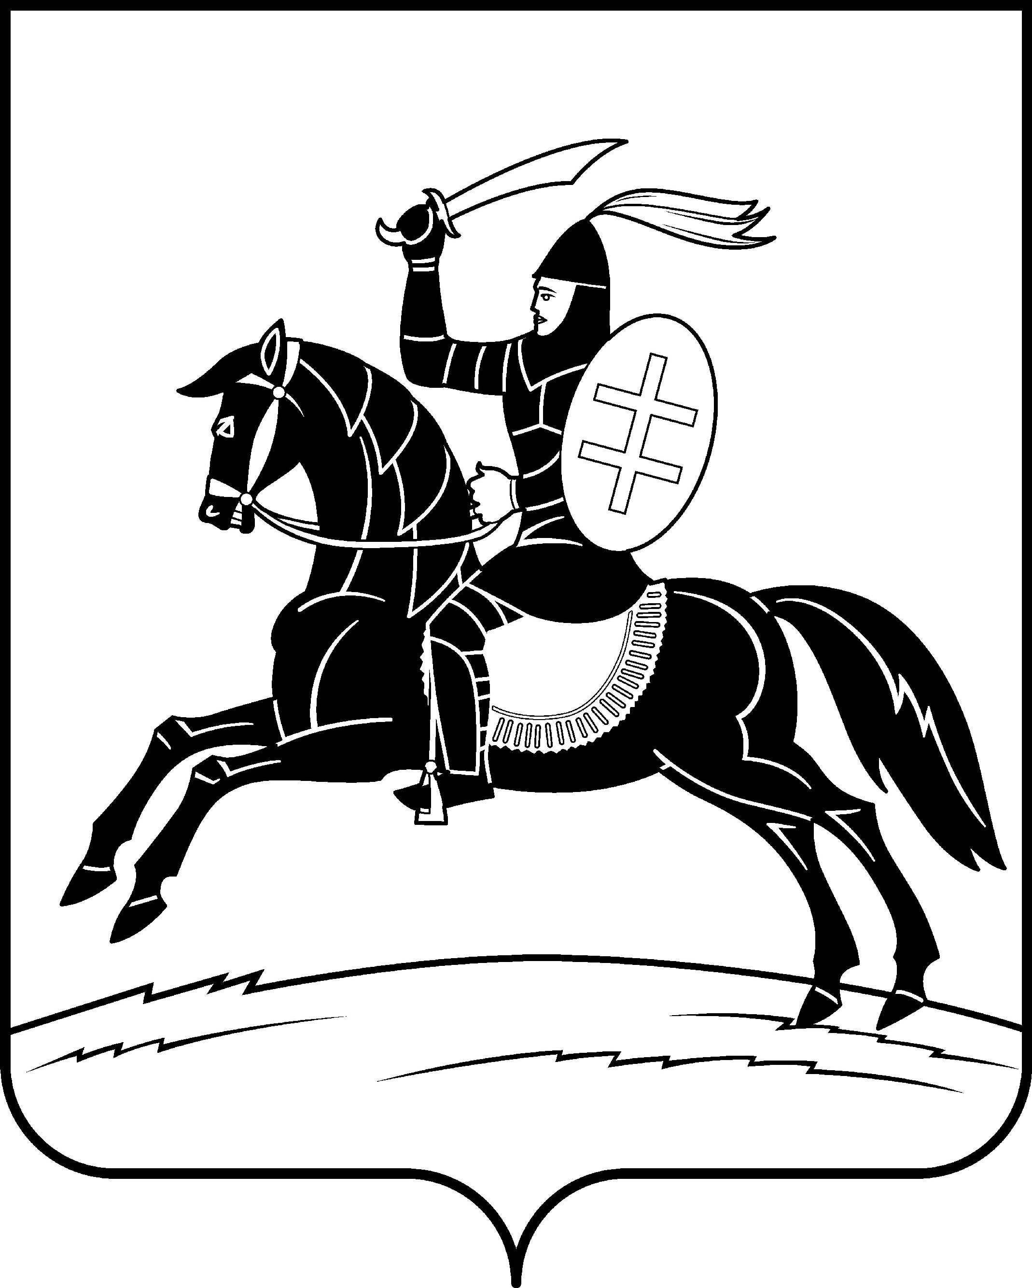

АДМИНИСТРАЦИЯ НЕВЕЛЬСКОГО РАЙОНА

П о с т а н о в л е н и е

от 29.08.2023 № 472
г. Невель

О проведении камеральной проверки в отношении Муниципального унитарного предприятия Невельского района «Невельские теплосети» в рамках осуществления внутреннего муниципального финансового контроля

В соответствии с федеральным стандартом внутреннего государственного (муниципального) финансового контроля «Проведение проверок, ревизий и обследований и оформление их результатов», утвержденным постановлением Правительства Российской Федерации от 17.08.2020 № 1235, Законом Псковской области от 02.03.2023 № 2349-ОЗ «О преобразовании муниципальных образований, входящих в состав муниципального образования «Невельский район», на основании Плана контрольных мероприятий внутреннего муниципального финансового контроля в МО «Невельский район» на 2023 год, утвержденного постановлением Администрации Невельского района от 26.12.2022 № 752:
1. Провести камеральную проверку в отношении Муниципального унитарного предприятия Невельского района «Невельские теплосети» в рамках осуществления внутреннего муниципального финансового контроля в муниципальном образовании «Невельский район».
1.1. Место нахождения объекта контроля: Псковская область, г.Невель, ул.Ломоносова, д.43. ОГРН 1056000345785, ИНН 6009006223.
2. Тема контрольного мероприятия: Соблюдение требований предоставления субсидий юридическим лицам (за исключением субсидий государственным (муниципальным) учреждениям), индивидуальным предпринимателям, физическим лицам, а также физическим лицам – производителям товаров, работ, услуг и (или) соблюдения условий соглашений (договоров) об их предоставлении.
3. Проверяемый период с 01.01.2022 - текущий период 2023г.
4. Поручить провести камеральную проверку проверочной группе в составе:
- руководитель группы - Тихоненок Ольга Викторовна - председатель комитета по экономике Администрации Невельского района
- член группы - Погоняйло Татьяна Олеговна - консультант комитета по экономике Администрации Невельского района.
5. Основание проведения проверки: План контрольных мероприятий внутреннего муниципального финансового контроля в МО «Невельский район» на 2023 год, утвержденный постановлением Администрации Невельского района от 26.12.2022 № 752.
6. Перечень основных вопросов, подлежащих изучению в ходе проведения контрольного мероприятия:
- проверка соблюдений условий Соглашения от 28.12.2020 б/н о предоставлении из бюджета муниципального образования «Невельский район» субсидии МУП «Невельские теплосети» на частичное обеспечение обязательств, возникших в связи с осуществлением мероприятий по подготовке к отопительному периоду 2020-2021г.г.;
- проверка соблюдения условий договора от 28.01.2022 б/н на оказание услуг по содержанию объектов водоснабжения и водоотведения сельских поселений в границах муниципального образования «Невельский район» и предоставления субсидии на возмещение расходов предприятия по содержанию объектов водоснабжения и водоотведения, находящихся в муниципальной собственности, в сельской местности;
- проверка соблюдения условий договора от 23.01.2023 б/н о предоставлении субсидии на возмещение убытков по содержанию объектов водоснабжения и водоотведения, находящихся в муниципальной собственности, в сельской местности;
- проверка соблюдения условий договора от 28.01.2022 б/н о предоставлении субсидии на возмещение убытков по оказанию услуг общественных бань населению муниципального образования «Невельский район»;
- проверка соблюдения условий договора от 23.01.2023 б/н о предоставлении субсидии на возмещение убытков по оказанию услуг общественных бань населению муниципального образования «Невельский район».
7. Срок проведения проверки составляет не более 30 рабочих дней со дня получения от объекта контроля в полном объеме информации, документов и материалов, представленных по запросу органа контроля.
8. По результатам камеральной проверки оформить акт, в срок не более 15 рабочих дней со дня окончания проверки.
9. Контроль, за исполнением настоящего постановления возложить на заместителя Главы администрации района по экономике Е.Г.Сафронову.

Глава Невельского района О.Е.Майоров

Верно: Н.В.Белозерова

